Общее описание механики
Игрок нажатием на клавишу «I» открывает инвентарь который выглядит как поле клеток, условно 10 на 10, по ходу игры инвентарь может расширяться, а также иметь формы не строго квадратные(но это пока на обсуждении)
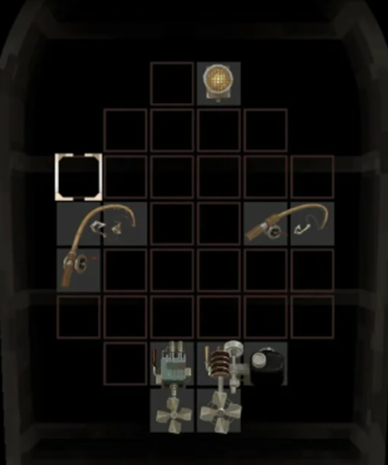
Инвентарь игрока

В этих клетках будет хранится добыча игрока. Положить предмет за клетки или частично за клетки – нельзя. В инвентаре игрока может перекладывать предметы как ему угодно и крутить их нажимая клавишу ПКМ во время удерживания предмета зажатой ЛКМ
Предметы сами по себе имеют произвольный «рисунок» из клеток которые они занимают в инвентаре, рисунок не обязан быть исключительно квадратным или прямоугольным, он может быть и в виде бумеранга и креста и т.д. - главное чтобы он повторял очертания предмета в общем.
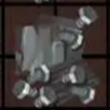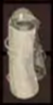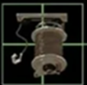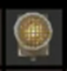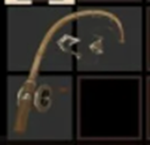

Сбор ресурсов
Путешествуя по миру игрок сможет побеждать врагов либо собирать ресурсы или сундуки и прочие «контейнеры с лутом». Находясь в «режиме исследования» (режим с привязанной камерой вперед), у игрока высвечивается клавиша «E», при нажатии на которую открываются два поп-ап окна: слева инвентарь игрока, а справа «окно наград» с лутом с выпавшего противника. Размер окна наград определяется количеством лута и при нехватке места просто расширяется (например, начинается с окна 3x3 клетки, при нехватке становится 4x4 и т.д, но до разумных пределов, если весь лут не помещается (при большом количестве убитых врагов) то оставить не влезший лут в других «контейнерах с лутом». Примерное отображение ниже.
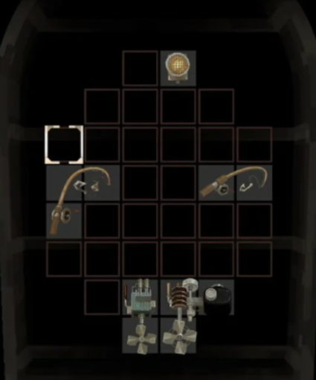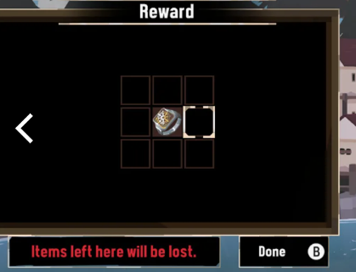
Справа - Окно наград
Здесь игрок может перемещать лут с противника перетаскивая его в свой инвентарь на свободное место зажимая ЛКМ -> переместив в нужное место с зажатым ЛКМ -> отпустив ЛКМ игрок положит лут в свой инвентарь, если же место не подходит для данного лута(место уже занято, игрок пытается положить лут так что хотя бы одна клетка лута выходит за границы инвентаря игрока) то лут просто возвращается на свое место в окошке с лутом. Игрок так-же как в инвентаре может крутить предметы нажимая ПКМ
*Задачки на потом*
1) Игрок нажимает определенную клавишу например ту же «E» и весь лут из окошка с наградами автоматически распределяется в инвентаре игрока согласно вышеописанным правилам. Если же лут не может весь поместится в инвентаре согласно правилам, то те предметы, которые не влезли в инвентарь остаются лежать в окне наград.
2) Сделать функцию авто сортировки предметов по инвентарю (но это в последнюю очередь так как возможно мы осознанно откажемся от авто сортировки в угоду геймплея).
3) Когда игрок убивает много мелких однотипных врагов в среднего размера области, то начиная собирать лут с одного врага, в окне наград будет находится так-же лут соседних погибших врагов в которых был лут. Это чтобы не душить игрока постоянным подниманием однотипного лута с тонны мелких врагов *

